**智能柔性装配系统采购（YQSB-2018-053）项目成交公告**

智能柔性装配系统采购（项目编号：YQSB-2018-053）组织采购，评审工作已经结束，成交结果如下：

**一、项目信息**

项目编号：YQSB-2018-053

项目名称：智能柔性装配系统采购

项目联系人：黄老师

联系方式：028－66367323

**二、采购单位信息**

采购单位名称：西南交通大学

采购单位地址：四川省成都市高新区西部园区西南交通大学犀浦校区综合楼132室。

采购单位联系方式：贾老师 028-66367322

**三、项目用途、简要技术要求及合同履行日期：**

本次招标为智能柔性装配系统采购，包括以上货物的供应、运输、安装调试、培训及售后服务。

履约时间：合同签订后7天内交货

履约地点：西南交通大学犀浦校区10号教学楼305

项目用途、简要技术要求及合同履行日期详见招标文件。

**四、成交信息**

谈判日期：2018年05月30日

成交金额：81.0168万元（人民币）

成交供应商名称、联系地址及成交金额：

|  |  |  |  |
| --- | --- | --- | --- |
| 序号 | 成交供应商名称 | 成交供应商联系地址 | 成交金额(万元) |
| 1 | 重庆安尼森智能科技有限公司 | 重庆市北碚区水土高新技术产业园云汉大道5号附420号 | 81.0168 |

评审专家名单：

沈如、刘宇杰、孙永奎（业主代表）

成交标的名称、规格型号、数量、单价、服务要求（最终价格等比例下浮）：

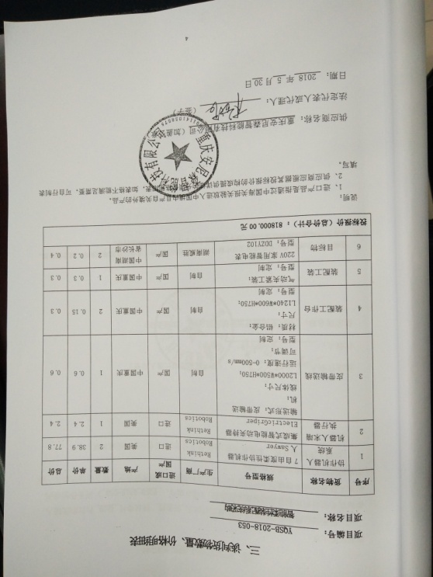

**五、其它补充事宜**

1、本成交公告的公告期限为1个工作日；